- Kegelschnitte erforschen
An den Stationen könnt ihr Kegelschnitte in verschiedenen Situationen entdecken. Klärt jeweils, was als Kegel, Schnittebene und Schnittfigur aufgefasst werden kann. Achtet bei den jeweiligen Drehungen auf die Veränderung der Schnittfiguren und notiert eure Beobachtungen.
Station 1: Leuchtende Zylinder
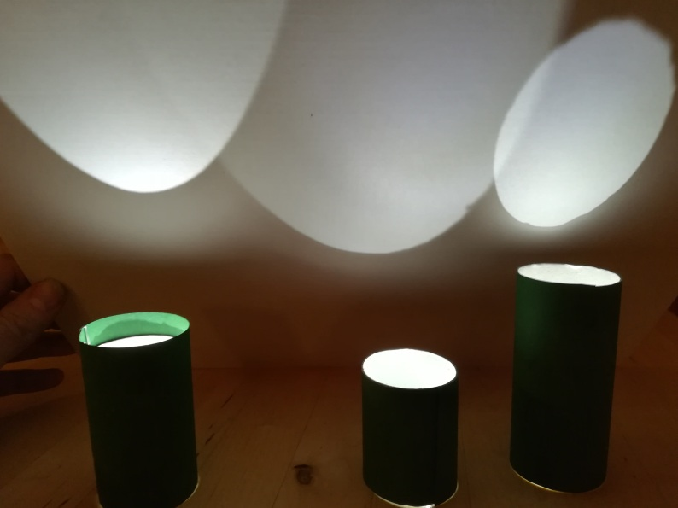
Stülpt verschieden hohe Pappzylinder über die kleinen runden LED-Lämpchen. Dahinter haltet ihr einen DINA4-Karton auf den Tisch und dreht ihn langsam um seine Unterkante über die Lichtquellen.
Kegel: Schnittebene:
Unsere Beobachtungen:
Bilder: eigene ¹
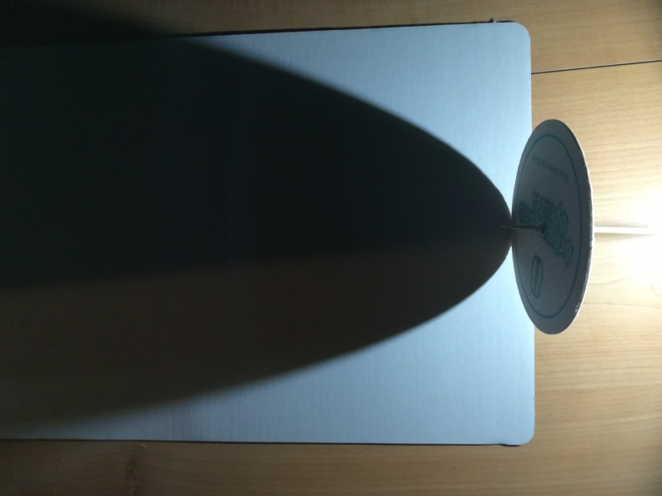
Station 2: Schattenbilder eines Kreises
Leuchtet eine runde Kreisscheibe von der Seite aus verschiedenen Höhen und Entfernungen mit einer Lampe an (im Bild wurde ein Bier-deckel mit einem Schaschlikspieß von rechts fixiert und angeleuchtet).
Die punktförmige Lichtquelle erzeugt verschiedene Schattenflächen.
Kegel: Schnittebene:
Unsere Beobachtungen:

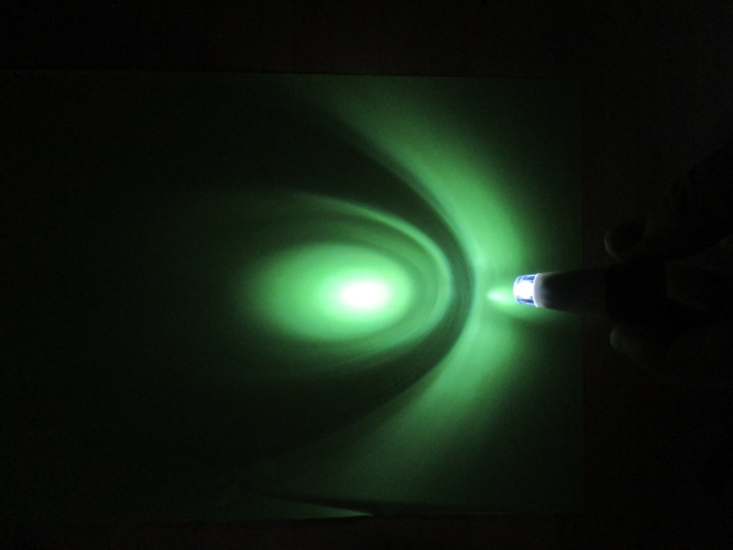
Station 3: Licht und Schatten
Leuchtet mit der Lampe schräg auf ein (evtl. farbiges) DIN-A4-Blatt und beobachtet die Licht- und Schattengrenzen. Ändert die Neigung der Lampe, so dass sie steiler oder flacher aufs Papier leuchtet.

Kegel: Schnittebene:
Unsere Beobachtungen:
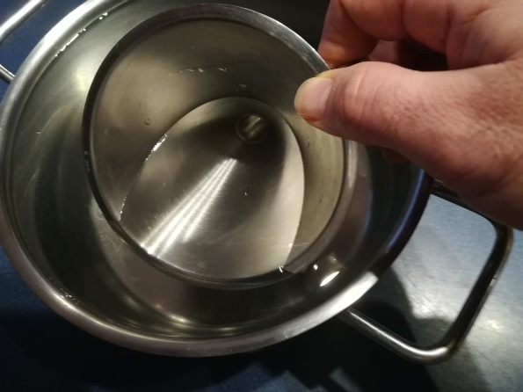
Station 4: Trichter im Wasser
Schaut "von oben" in den Trichter und senkt ihn langsam ins Wasser ab, bis ihr etwa "auf halber Höhe" eine kreisförmige Schnittfigur seht. Neigt den Trichter dann wie im Bild um seine Querachse und beobachtet, wie sich dabei die Form der Schnittfiguren ändert.

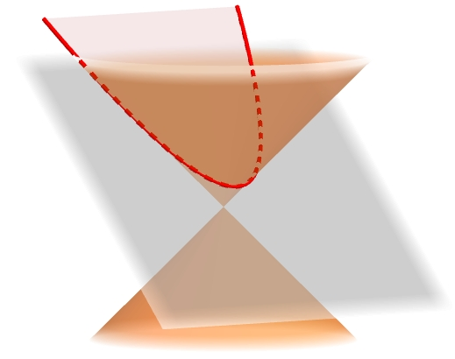

Kegel: Schnittebene:
Unsere Beobachtungen:
Station 5: Virtuelle Schnitte
Öffnet die Geogebra-Vorlage M10geo01_A_Kegelschnitte.ggb.
Variiert mit dem Schieberegler im linken Fenster die Neigung der Ebene. Beobachtet die Drehung der Schnittebene und der Schnittfiguren aus verschiedenen Richtungen, indem ihr die 3D-Perspektive mit der Maus verändert. Welche Bedeutung könnten die wechselnden Farben der Schnittfiguren haben?
Unsere Beobachtungen:

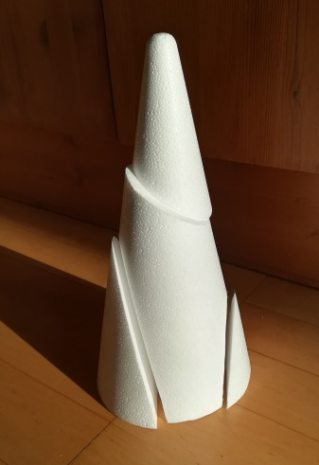
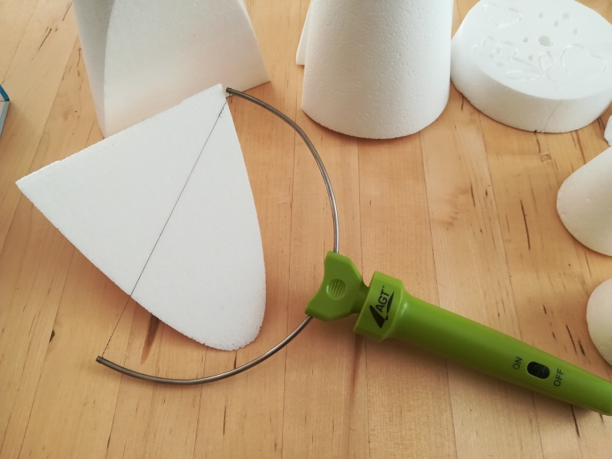
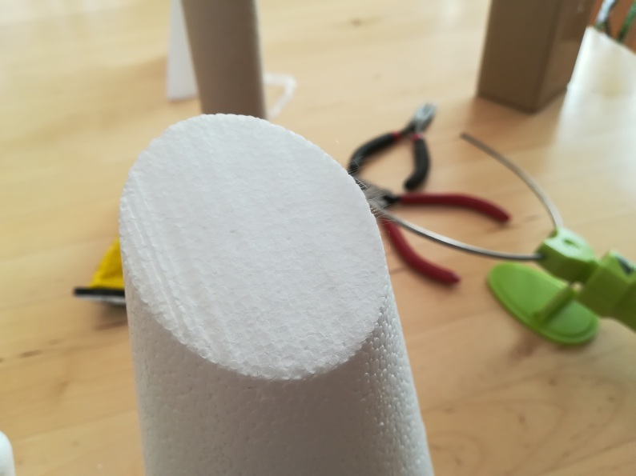
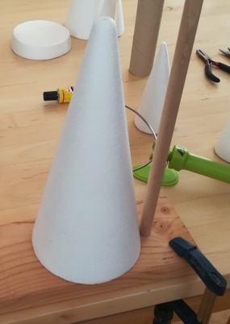
Station 6: Geschnittene Kegel
Hier könnt ihr eigene Kegelschnitte ausführen.
Mit Styroporschneider und einer Führungsschiene für glatte Schnitte
(vgl. 2. Bild von links) lassen sich sehr gute Ergebnisse erzielen.

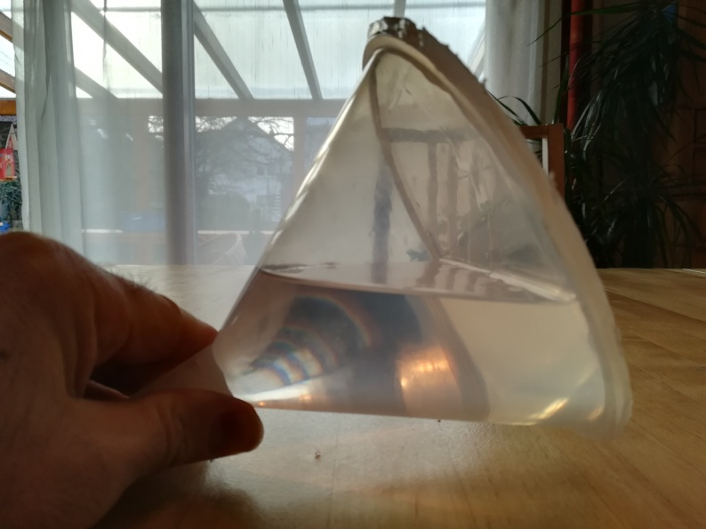
Station 7: Wasser im Trichter
Haltet den mit Wasser gefüllten und verschlossenen Plastiktrichter so, dass der Auslaufstutzen zunächst nach unten zeigt. Neigt ihn dann langsam um seine Querachse bis der Stutzen zur Seite zeigt.
Kegel: Schnittebene:
Unsere Beobachtungen:
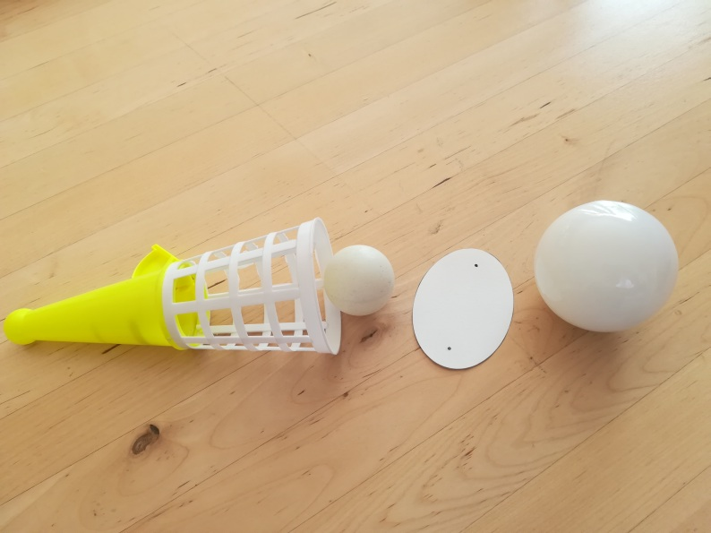
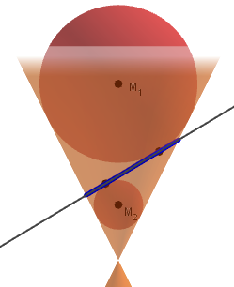
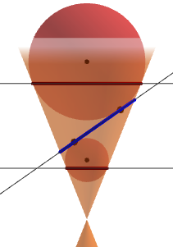
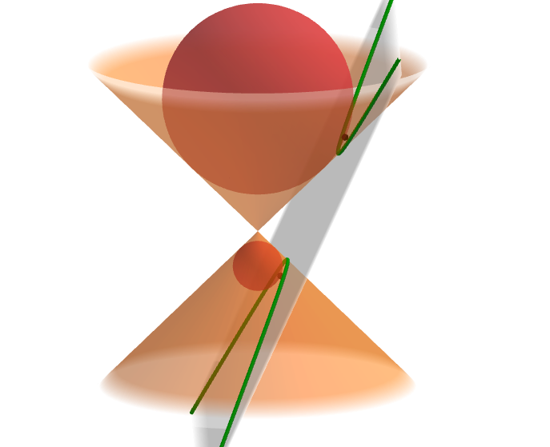

Station 8: Kugeln im Trichter
Legt gemäß der Querschnittszeichnung zuerst den kleinen Ball, dann die Pappscheibe und zuletzt den großen Ball in den Trichter. Untersucht, wo die Kugeln den Trichter und die Pappscheibe berühren.
Kegel: Schnittebene:
Unsere Beobachtungen:
Station 9: Dandelinsche Kugeln
Öffnet die Geogebra-Vorlage M10geo01_B_Dandelinsche_Kugeln.ggb.
Variiert mit den Schiebereglern die Lage der Schnittebene. Schaut euch die Berührpunkte und Berührkreise aus verschiedenen Perspektiven an und beschriftet links die Querschnittszeichnung.
Was könnt ihr über Anzahl und Lage der Kugeln bei Ellipsen, Parabeln und Hyperbeln ausssagen?
Unsere Beobachtungen:
- Kegelschnitte – Überblick
Doppelkegel und Schnittebene reichen beide ins Unendliche. Für die Bilder der endlichen Ausschnitte unten wurde das Koordinatensystem so gewählt, dass der Ursprung in der Spitze des Doppelkegels liegt und die z-Achse (x₃-Achse) mit der Achse des Doppelkegels übereinstimmt. Die Grundrissebene schneidet den Doppelkegel dann beispielsweise in seiner Spitze S, dem Ursprung (vgl. 5. Bild von links).
Schneidet man den Doppelkegel mit der Ebene E, so hängt die Art der Schnittfigur vom Neigungswinkel α der Ebene und dem Neigungswinkel β der Mantellinien des Kegels ab (gemessen zur Grundrissebene oder "zum Boden" wie es im mittleren Bild angedeutet ist).
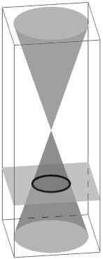 | 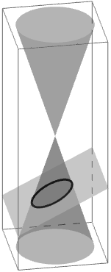 | 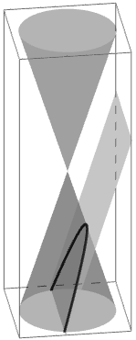 | 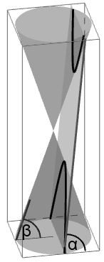 | 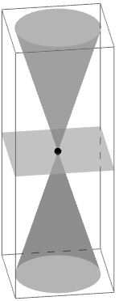 | 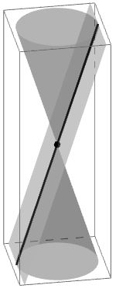 | 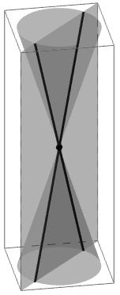
Kreis
 |  |  | α>β
nicht-zerfallende Kegelschnitte |  |  |  | zerfallende Kegelschnitte
a) Es soll 0°<β<90° gelten, in den Bildern wurde z.B. β=72° konstant gewählt.Tragt möglichst viele Namen der entstehenden Kegelschnitte in der Zeile unter den Schrägbildern ein.
b) Vergleicht α und β und notiert für die Schnitte jeweils eine charakterisierende Bedingung
in der zweiten Zeile unter den Schrägbildern.
Worin unterscheiden sich zerfallende von nicht-zerfallenden Kegelschnitten?
c) Zur Beschreibung der gegenseitigen Lage von Ebene und Kegel verwendet man statt der Winkel zur Grundrissebene üblicherweise Winkel zur Kegelachse, die sich unabhängig von einem Koordinatensystem messen lassen. Für die Schnittebene ist das der Winkel ω=90°−α. Für den Kegel ist es der halbe Öffnungswinkel (an seiner Spitze S), der häufig mit φ bezeichnet wird. Berechne φ für β=72° (wie in den Bildern).
Beschreibe den allgemeinen Zusammenhang zwischen β und φ mit einer Formel.
- Pythagoras im Kegel?
a) Begründe, warum nach Eingabe von im 2D-Fenster ein Kreis erscheint.
b) In 3D-Programmen werden die Variablen x, y und z für die Achsen verwendet.
Begründe, warum nach Eingabe vonim 3D-Fenster ein Doppelkegel erscheint.
Gib den Öffnungswinkel dieses Kegels an.
c) Begründe, warum nach Eingabe von im 3D-Fenster eine Ebene erscheint.
Tipp: In der Gleichung fehlt die Variable y, weshalb y keiner Bedingung genügen muss.

- Kegelschnitte mit GeoGebra selbst erstellen
Hier kannst du die Ergebnisse aus Aufgabe 4 anwenden und das Grundgerüst der Datei M10geo01_A_Kegelschnitte.ggb selbst erstellen.
Öffne dazu in einer leeren GeoGebra-Datei die 3D-Ansicht.
A | B | C | D
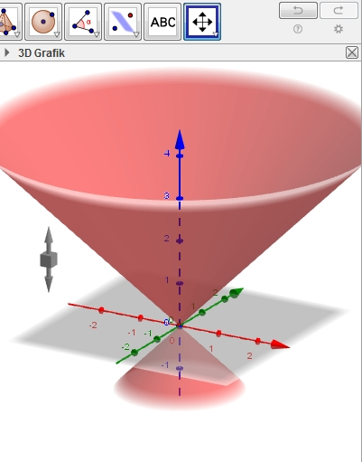 | 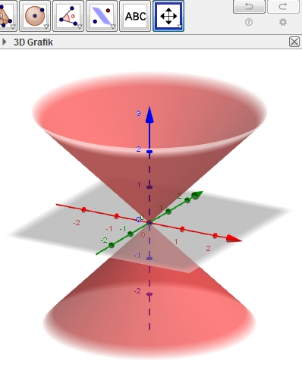 | 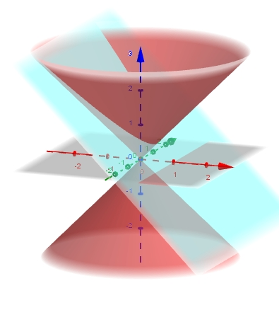 | 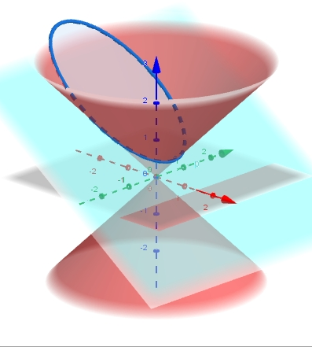

 | Doppelkegel d definieren:  d:x^2+y^2=z^2  (halber Öffnungswinkel: β=45°) |     dk durch Verschieben in z-Richtung mittig im 3D-Fenster ausrichten (vgl. Bild A, B: Nach Wahl des Verschiebe-Werkzeuges ins 3D-Fenster klicken, bis die Richtung nach oben/unten ausgewählt ist.)
 | Schnittebene p definieren:  p:m*x+z=h | Vgl. Bild C. Die beiden Schieberegler m und h einrichten. Mit ihnen lässt sich später Neigung und Lage der Schnittebene anpassen (vgl. Aufgabe 4).
 | Kegelschnitt k definieren:  k=schneide(p,d) | k ist die Schnittkurve von d und p. Abhängig von m ist es entweder eine Ellipse, Parabel oder Hyperbel. In Bild D ist z.B. für m=0,7 eine Ellipse zu sehen.
 | Mögliche Vertiefungen (**):
 | 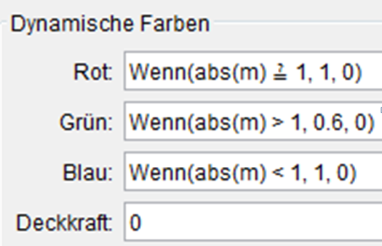 | Dynamische Farbgebung im Eigenschafts-Menu von k (unter "Erweitert") wie nebenstehend eintragen. Wenn z.B. der Absolutbetrag (abs) von m gleich 1 ist, dann wird der Rotanteil auf 1 gesetzt, sonst auf 0. Beim Befehl für den Rotanteil lautet die Eingabe übrigens:  Wenn(abs(m)==1,1,0) ["== "steht für die Abfrage der Gleichheit]  Beim Grünanteil wird durch den Wert 0.6 ein dezenteres Grün ausgewählt als beim Wert 1.
 | Kegelöffnung variieren?  Nach Doppelklick auf d (z.B. in der Algebra-Ansicht) lässt sich die ursprüngliche Definition erweitern: d:x^2+y^2=(r*z)^2  und der Schieberegler für r bestätigen. | Nun passt die dynamische Farbgebung für die verschiedenen Kegelschnittstypen nicht mehr, was sich aber durch die Neudefinition der Farbanteile von k pragmatisch korrigieren lässt:  Rot: Wenn(abs(m)==round(1/r,1),1,0)  Grün: Wenn(abs(m)>1/r,0.6,0)  Blau: Wenn(abs(m)<1/r,1,0)

Lösungen und Hinweise
- Kegelschnitte erforschen
Station 1: Leuchtende Zylinder
Kegel: Lichtkegel Schnittebene: Ebene der Kartonfläche
Der Öffnungswinkel des Lichtkegels wird durch den Abstand der Lichtquelle zum oberen kreisförmigen Rand des Zylinders bestimmt und ist daher für einen einzelnen Pappzylinder konstant. Die Achse des Lichtkegels zeigt annähernd orthogonal zur Tischfläche "nach oben".
Bei Drehung der Kartonfläche über die Öffnung des Pappzylinders verändert man den Neigungswinkel, den die Schnittebene zur Kegelachse oder Tischebene hat und damit die Form der Schnittfiguren, wie man hier am Beispiel einer Zylinderhöhe von ca. 6cm sehen kann:
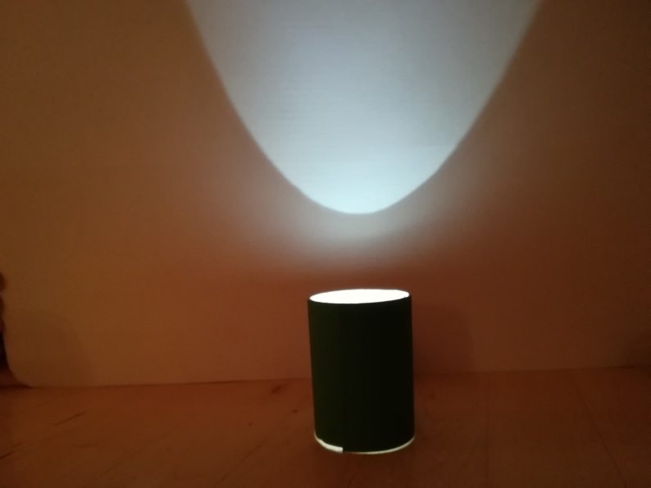 | 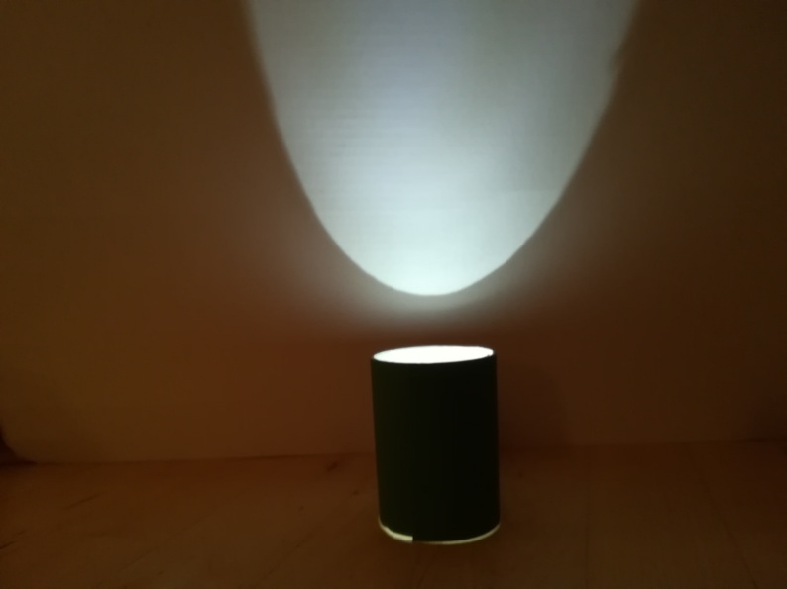 | 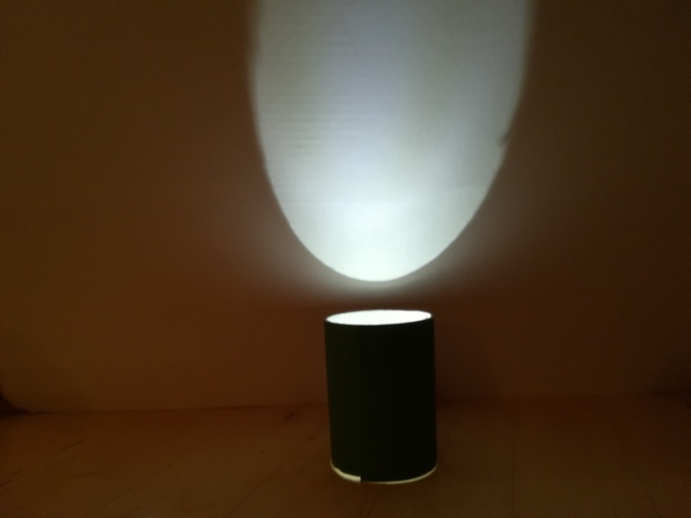 | 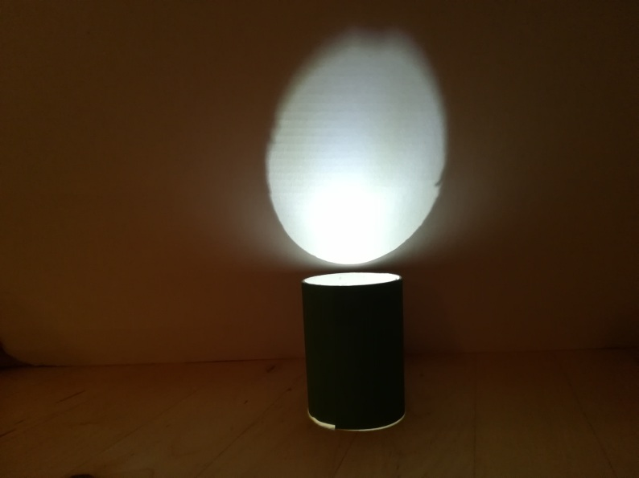
Bilder: eigene
Station 2: Schattenbilder eines Kreises
Kegel: Schattenkegel Schnittebene: Tischebene / Blattebene
Der Lichtkegel der Lampe trifft auf die undurchsichtige Kreisscheibe und erzeugt dahinter einen kegelförmigen (räumlichen) Kernschattenbereich, den man nicht sehen kann. Man sieht aber die Schnittfläche dieses "Schattenkegels" mit der Tisch- bzw. Blattebene. Je nach Position der Lampe entstehen ellipsen-, parabel- oder hyperbelförmige Schattenbilder, die an den Rändern leicht verzerrt oder unscharf sind.
 | 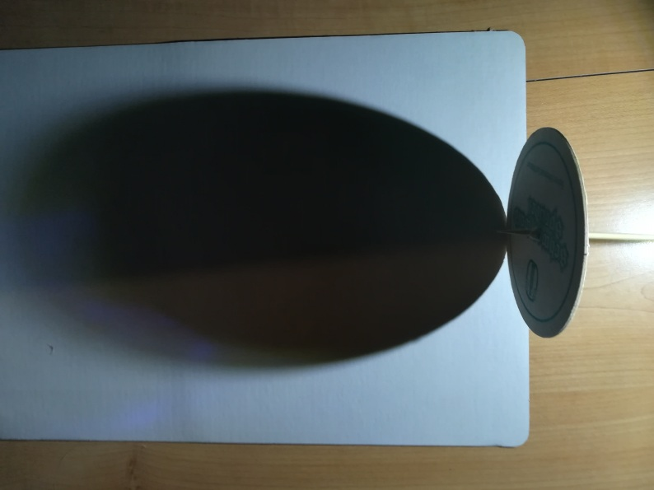 | 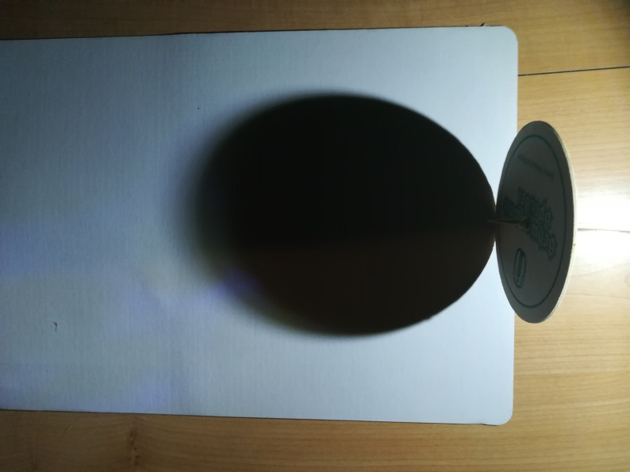 | 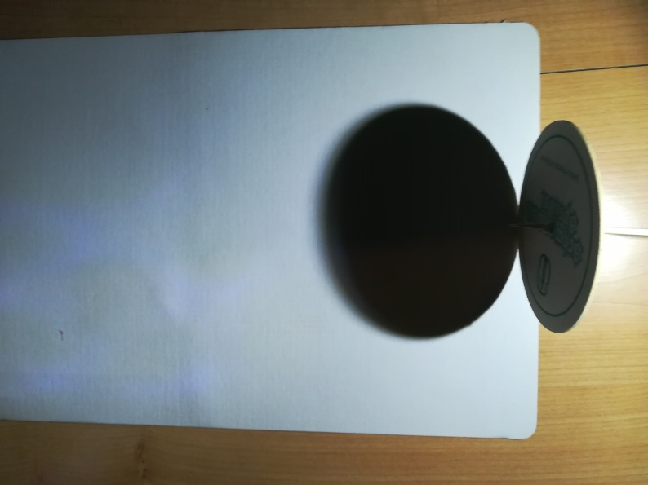

Station 3: Licht und Schatten
Kegel: Lichtkegel der Lampe Schnittebene: Tischebene / Blattebene
Die undurchsichtige weiße Plastikfläche der für die Fotos verwendeten Lampe (vgl. linkes Bild) sorgt dafür, dass sich das Licht annähernd kegelförmig ausbreitet und mit der Blattebene eine Schnittfigur erzeugt, deren äußerer weicher Rand rechts zu sehen ist. Der obere dickere Plastikring erzeugt die weiter innen liegenden Schattenränder durch eine "Zweiteilung" des Lichtkegels. Verschiedene Brechungseffekte sorgen dabei für interessante Übergangseffekte, die bei verschiedenen Lampen sehr unterschiedlich ausfallen können.
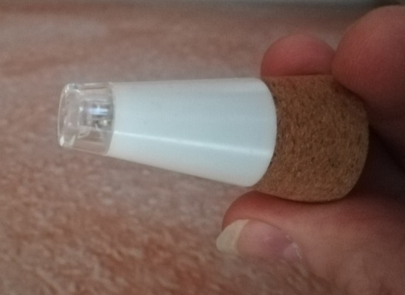 | 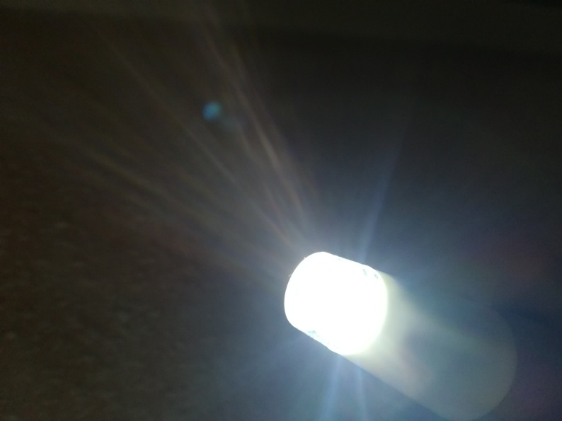 | 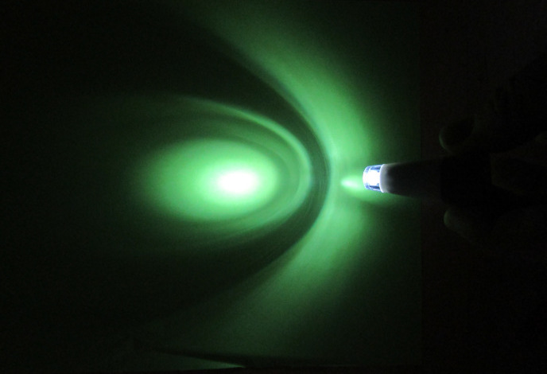
Station 4: Trichter im Wasser
Kegel: Metalltrichter (z.B. aus der Küche) Schnittebene: Ebene der Wasseroberfläche
Der Metalltrichter schneidet die Wasseroberfläche. Im inneren Bereich entstehen je nach Neigungswinkel verschiedene Schnittflächen, deren Wasserrand am Trichter ellipsen-, parabel- oder hyperbelförmig verläuft. Bei einer langsamen Drehung kann man gut die "fließenden" Übergänge zwischen den Kegelschnittstypen beobachten. Im zweiten Bild ist übrigens eine Ellipse zu sehen, deren restlicher Teil wegen der zu geringen Trichtergröße fehlt.
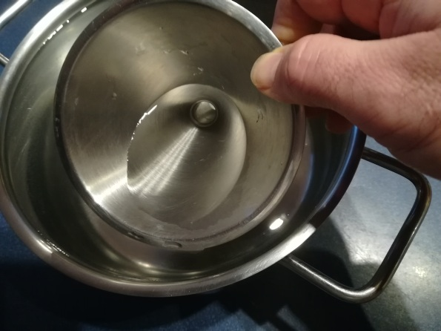 |  | 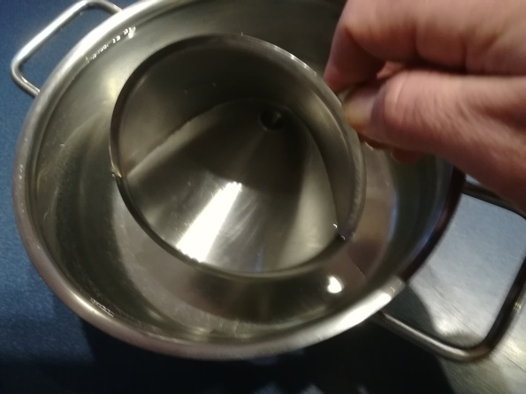 | 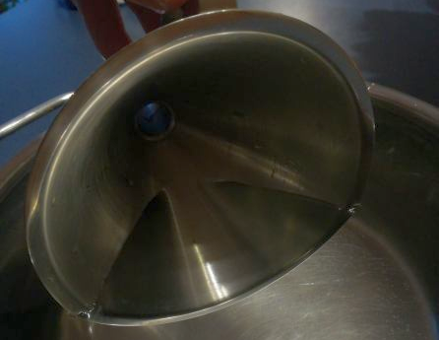

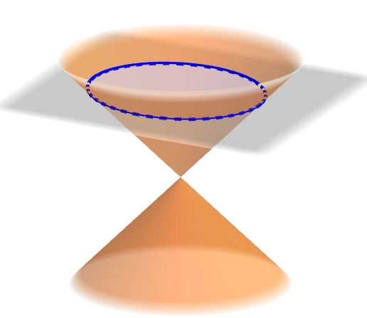
Station 5: Virtuelle Schnitte
In Abhängigkeit des Schiebreglers m, der als Maß für die Neigung der Ebene dient, entstehen verschiedene Schnittflächen. Die Farben helfen bei der Unterscheidung der drei Kegelschnittstypen Ellipse (blau), Parabel (rot) und Hyperbel (grün). Die Parabel markiert dabei die Grenzlinie beim Übergang der Ellipsen zu Hyperbeln.
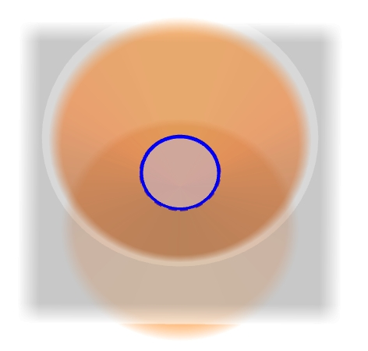 | 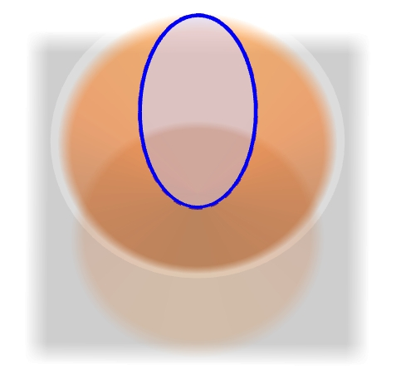 | 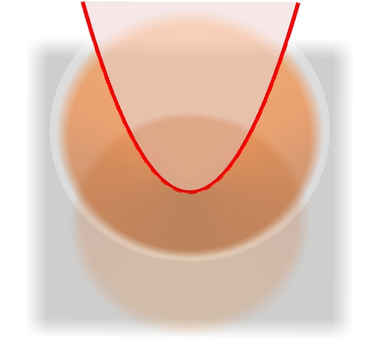 | 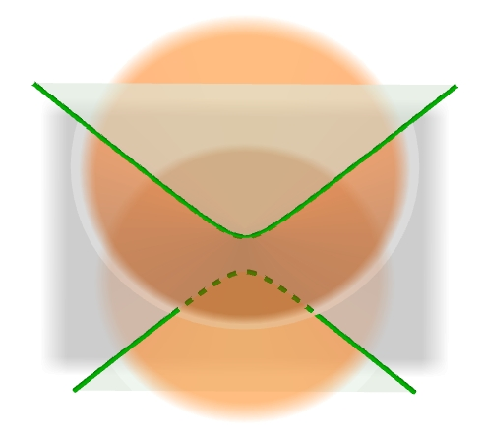
Kreis | Ellipse | Parabel | Hyperbel
Bei der virtuellen Simulation wird ein Doppelkegel mit der Ebene geschnitten. Es wird u.a. deutlich, dass die Schnittebene bei hyperbolischen Schnitten beide Hälften des Doppelkegels schneiden muss. Wenn sie nur einen Kegel des Doppelkegels schneidet, entstehen Ellipsen oder Parabeln.
Anmerkung: Möglicherweise entdeckt man hier bereits die zerfallenden oder "entarteten" Kegelschnitte (Schnittpunkt, Geradenkreuz, Doppelgerade, vgl. Aufgabe 2).
Station 6: Geschnittene Kegel
Individuelle Ergebnisse, in Abhängigkeit der Neigung der Schnittebene zur Kegelachse entstehen verschiedene Schnittflächen, die ellipsen-, parabel- oder hyperbelförmig sein können. Nur wenn man durch die Kegelspitze schneidet erhält man Schnittflächen mit geraden Rändern, man spricht dann von sogenannten zerfallenden oder entarteten Kegelschnitten.

Station 7: Wasser im Trichter
Kegel: Einfülltrichter aus Plastik (geschlossen) Schnittebene: Ebene der Wasseroberfläche
Die im Trichter eingeschlossene Wassermenge ist so bemessen, dass bei Neigung des Trichters verschiedene Schnittflächen entstehen, deren Rand ellipsen-, parabel- oder hyperbelförmig ist.
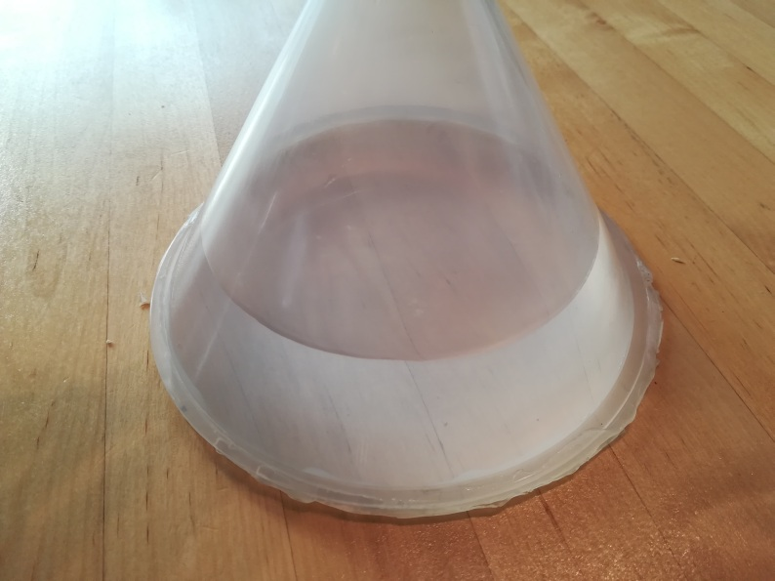 | 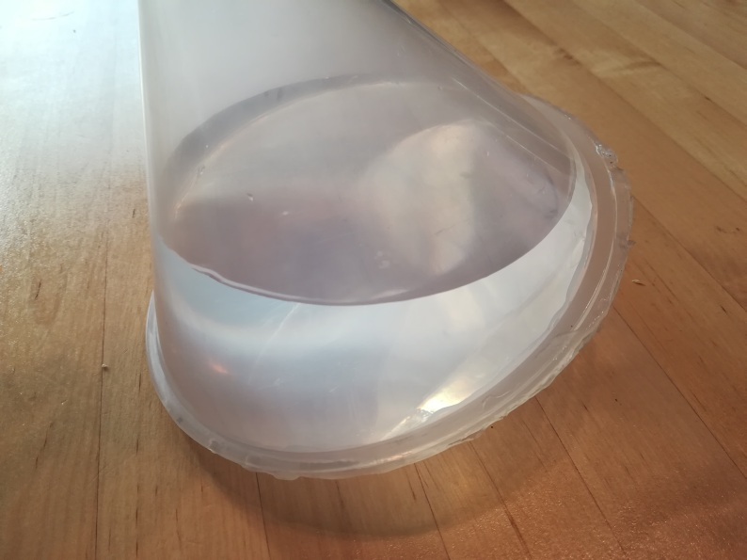 | 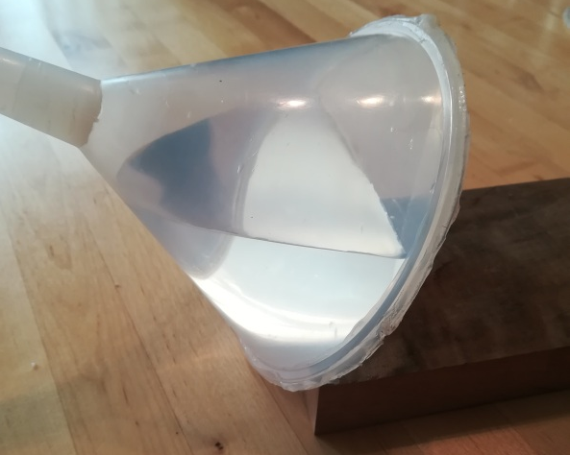 | 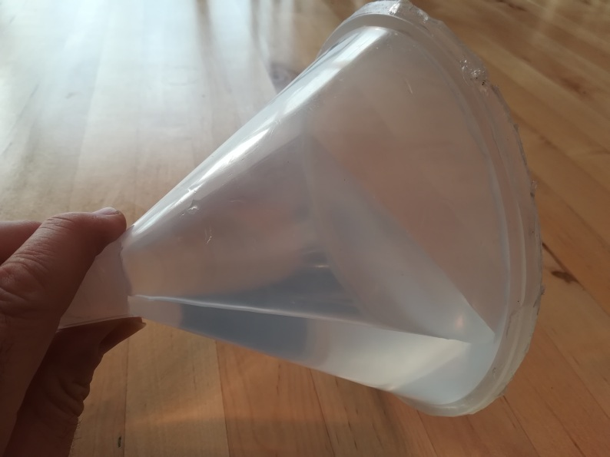
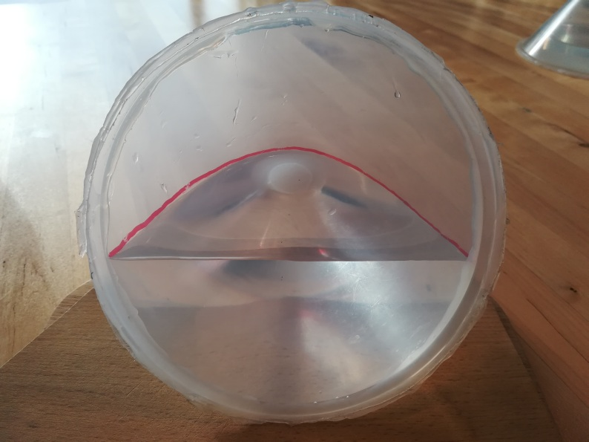
Besonders gut lässt sich die Entstehung einer (hier rot markierten) parabelförmigen Schnittfläche nachvollziehen, die man z.B. beobachten kann, wenn der Trichterrand (unterste Mantellinie des Trichters) annähernd parallel zur Tischebene bzw. Wasseroberfläche verläuft:
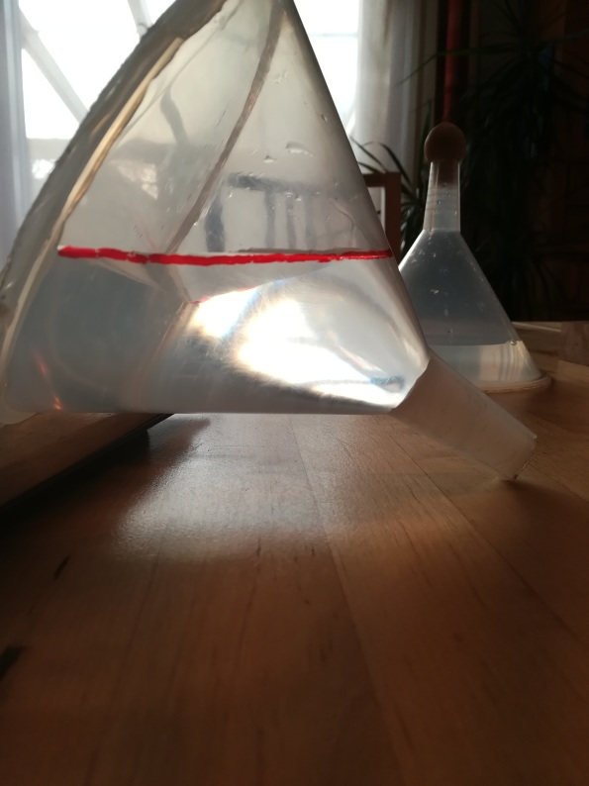  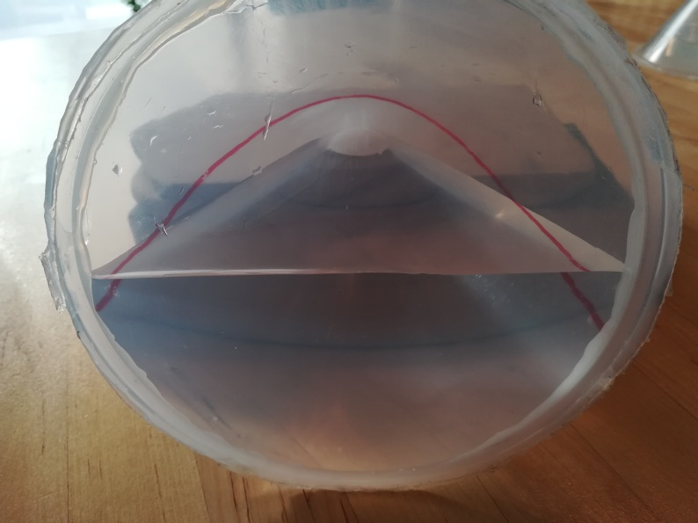 | 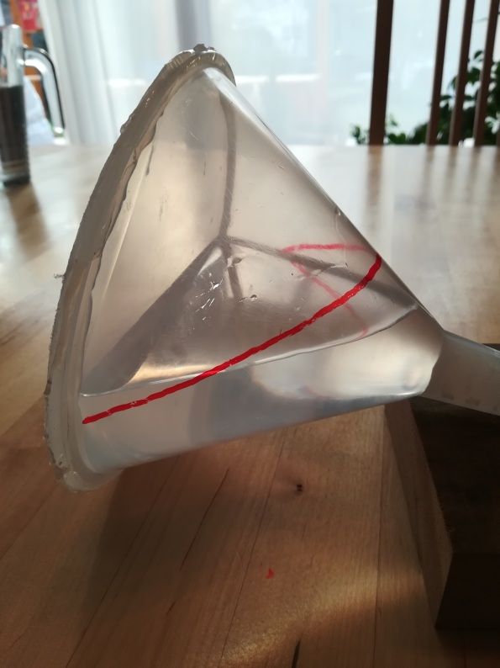 | 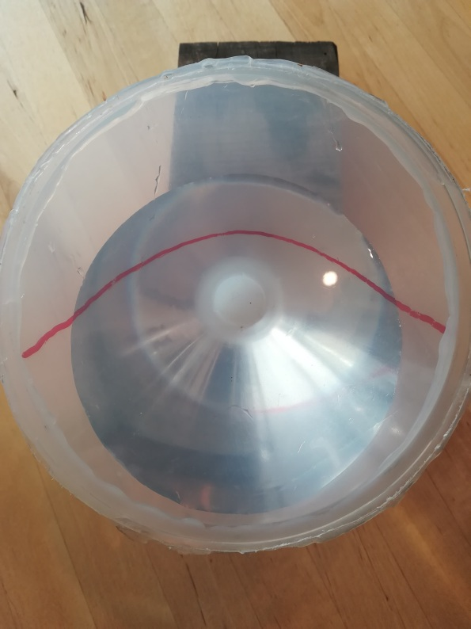
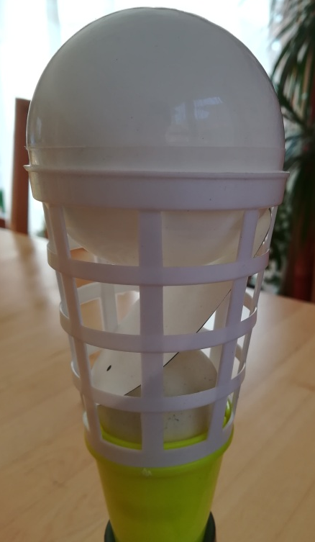
Station 8: Kugeln im Trichter
Es handelt sich hierbei um ein stark vereinfachtes Modell, an dem die grundsätzlichen Eigenschaften der sogenannten "Dandelinschen Kugeln" entdeckt werden können. Die ellipsenförmige Pappscheibe passt nur schräg in den Fangtrichter, den wir uns als Kegel vorstellen. Denkt man sich die Pappscheibe außerhalb des Kegels ins Unendliche fortgesetzt, so hat man die betrachtete Schnittebene vor Augen. Auf jeder Seite der Schnittebene lässt sich eine Kugel finden, die genau in den Kegel "passt". Man kann erkennen, dass jede Kugel die Pappscheibe (bzw. Ebene) in jeweils einem Punkt und den Kegel in einem Kreis berührt, auch wenn die untere Kugel aufgrund des Modells nicht exakt am Kegel anliegt. Die beiden Berührpunkte sind auf der Pappscheibe näherungsweise markiert. Es handelt sich um die sogenannten Brennpunkte des Kegelschnitts, deren Eigenschaften im Laufe der Einheit näher untersucht werden.
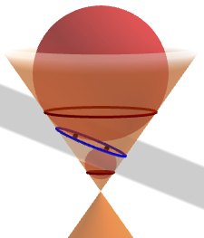
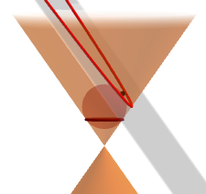
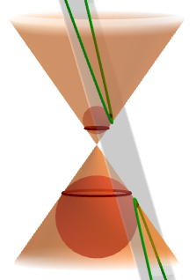
Station 9: Dandelinschen Kugeln
Folgende Fälle lassen sich gut unterscheiden und -suchen:
A Zwei Kugeln im oberen oder zwei Kugeln im unteren Kegel
B Eine Kugel (entweder oben oder unten)
C Zwei Kugeln – jeweils eine Kugel oben und eine unten
In Fall A schneidet die Ebene aus der oberen oder unteren Hälfte des Doppelkegels eine (endliche) Ellipse aus. Die Dandelinschen Kugeln liegen dann auf beiden Seiten der Schnittebene und berühren diese in den beiden Brennpunkten der Ellipse. Im oberen Bild sind auch die beiden Kreise zu sehen, in denen die Kugeln den Kegel berühren.
In Fall B schneidet die Ebene aus einer der beiden Kegelhälften eine ins Unendliche reichende Parabel aus. Die Kugel berührt die Parabel in ihrem Brennpunkt und den Kegel in einem Kreis, wie es im mittleren Bild zu sehen ist. Es ist keine zweite Dandelinsche Kugel zu sehen, da die Schnittebene in diesem Fall parallel zu einer Mantellinie des Kegels verläuft und daher keine zweite Kugel eingepasst werden kann.
Anmerkung: Eine andere Sichtweise ist, dass die zweite Dandelinsche Kugel hier einen unendlich großen Radius beitzt und daher der zweite Brührpunkt ins Unendliche gewandert ist.
In Fall C schneidet die Ebene aus der oberen und der unteren Hälfte des Doppelkegels jeweils einen Ast einer ins Unendliche reichenden Hyperbel aus. Die beiden Kugeln liegen auf der gleichen Seite der Schnittebene und berühren diese in den beiden Brennpunkten der Hyperbel. Die Berührkreise sind im Bild rechts ebenfalls zu sehen.
- Kegelschnitte – Überblick
Kreis | Ellipse | Parabel | Hyperbel | Punkt | Doppel-  gerade | Geraden-kreuz
α=0° | α<β | α=β | α>β | 0°≤ α< β | α=β | α≥β
S∉E |  |  |  | S∈E
(nicht-zerfallende) Kegelschnitte |  |  |  | zerfallende Kegelschnitte

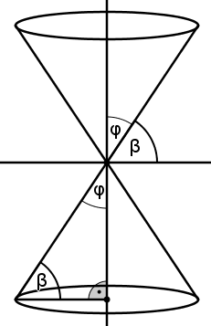
a) und b)
siehe Tabelle, entartete Kegelschnitte entstehen, wenn die Spitze S des Doppelkegels in der Schnittebene liegt.
c) Für β=72° folgt φ=90°-72°=18°.
Der halbe Öffnungswinkel ist 18° weit, der ganze Öffnungswinkel
beträgt dann 2φ=36°.
Allgemein gilt β+φ=90° bzw. φ=90°-β, wie es rechts im Bild zu erkennen ist.

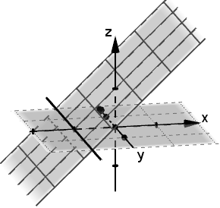
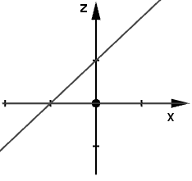
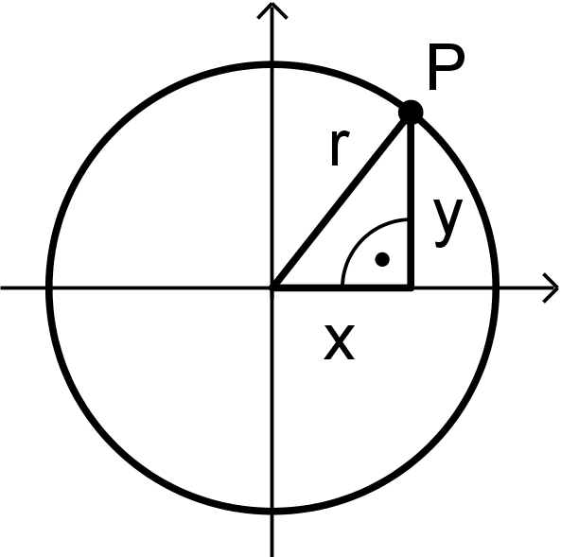
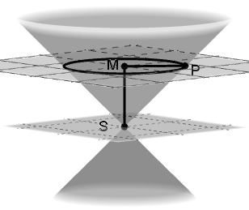
- Pythagoras im Kegel
a) Wenn x²+y²=r² gilt und man x und y als Koordinaten eines Punktes
P(x|y) der Koordinatenebene deutet, so erkennt man rechts an der Skizze, dass P vom Ursprung den Abstand r besitzt.
Alle Punkte P, deren Koordinaten x und y die Gleichung erfüllen, liegen daher auf einem Kreis um den Ursprung mit Radius r.
b) Gibt man x²+y²=z² ein, so interpretiert GeoGebra z als dritte Raumkoordinate. Alle Punkte P (x|y|z), die z.B. für z=2 in der Ebene z=2 liegen und deren Koordinaten die Gleichung erfüllen, bilden nach dem a)-Teil einen Kreis um den Mittelpunkt M(0,0,2) mit Radius z (vgl. Bild rechts).
Bei stetig wachsender Höhe z wächst auch der Radius z der zugehörigen Kreise. Jeder Kreis kann dabei als Schicht eines Kegels in der Höhe z aufgefasst werden. Schichtet man alle Kreise aufeinander, so erhält man eine Kegel, wie man in der nebenstehenden Zeichnung erkennen kann. Bei diesem Kegel ist die Höhe SM=z stets so groß ist wie der Radius MP=z. Daher ist das rechtwinklige Dreieck SPM gleichschenklig mit den Basiswinkeln 45°. Der halbe Öffnungswinkel des Kegels beträgt daher 45°, sein gesamter Öffnungswinkel ist 90° weit.
c) Die Gerade g mit der Gleichung ist für die Steigung m=1 rechts in der xz-Koordinatenebene dargestellt. Da die Gleichung die z-Koordindate enthält, wird sie von GeoGebra räumlich interpretiert und wie im unteren Bild als Ebene dargestellt.
Da die Gleichung außerdem keine Bedingung für die y-Werte enthält, sind diese frei wählbar. Die im oberen Bild dargestellte Gerade kann man sich daher im Raum in y-Richtung verschoben denken. Dabei überstreicht sie alle Punkte, deren Koordinaten die Gleichung erfüllen. Es handelt sich um eine Ebene, die zur y-Achse parallel verläuft. Zur Orientierung ist im Bild auch die Schnittgerade der Ebene mit der Grundrissebene eingezeichnet. Der Parameter m bestimmt den "Steigungswinkel" der Ebene zur Grundrissebene.
Anmerkung: Man kann die Gleichung umformen in die sogenannte Koordinatengleichung einer Ebene: , die als Bedingung für die Koordinaten x,y, und z jedes Punktes der Ebene aufgefasst werden kann.

Alle Bilder und Grafiken dieser Datei wurden von Autor erstellt und dürfen im Rahmen der unten genannten Lizenz weiterverarbeitet und -verwendet werden.
Betrachtet man die Lichtquelle als Zentrum, so kann man die Schattenflächen nach dem Prinzip der Zentralperspektive als Bilder eines Kreises auffassen.
Alle Bilder und Grafiken wurden von Autor erstellt und dürfen im Rahmen der unten genannten Lizenz weiterverarbeitet und -verwendet werden.

